Trường:………….  Tổ: TOÁN  Ngày soạn: …../…../2021  Tiết: | Họ và tên giáo viên: ……………………………  Ngày dạy đầu tiên:……………………………..

CHƯƠNG II: ĐƯỜNG THẲNG VÀ MẶT PHẲNG TRONG KHÔNG GIAN, QUAN HỆ SONG SONG
BÀI 1: ĐẠI CƯƠNG VỀ ĐƯỜNG THẲNG VÀ MẶT PHẲNG
Môn học/Hoạt động giáo dục: Toán - HH: 11
Thời gian thực hiện: ..... tiết

I. MỤC TIÊU
1. Kiến thức
- Nắm được các khái niệm điểm, đường thẳng, mặt phẳng trong không gian thông qua hình ảnh của chúng trong thực tế; quy tắc vẽ hình biểu diễn của một hình trong không gian.
- Nắm được các tính chất thừa nhận, các cách xác định mặt phẳng, khái niệm và các yếu tố liên quan đến hình chóp, hình tứ diện.
2. Năng lực
- Năng lực tự học, tự nghiên cứu: Học sinh tự giác tìm tòi, lĩnh hội kiến thức và phương pháp giải quyết bài tập và các tình huống.
- Năng lực hợp tác: Tổ chức nhóm học sinh hợp tác thực hiện các hoạt động.
- Năng lực giải quyết vấn đề: Học sinh biết cách huy động các kiến thức đã học để giải.
quyết các câu hỏi. Biết cách giải quyết các tình huống trong giờ học.
- Năng lực sử dụng công nghệ thông tin: Học sinh sử dụng máy tính, các phần mềm hỗ trợ học tập để xử lý các yêu cầu bài học.
- Năng lực thuyết trình, báo cáo: Phát huy khả năng báo cáo trước tập thể, khả năng
thuyết trình.
- Năng lực sử dụng ngôn ngữ: Học sinh nói và viết chính xác bằng ngôn ngữ Toán học.
3. Phẩm chất:
- Rèn luyện tính cẩn thận, chính xác. Tư duy các vấn đề toán học một cách lôgic và hệ thống.
- Chủ động phát hiện, chiếm lĩnh tri thức mới, biết quy lạ về quen, có tinh thần trách nhiệm hợp tác xây dựng cao.
- Chăm chỉ tích cực xây dựng bài, chủ động chiếm lĩnh kiến thức theo sự hướng dẫn của GV.
- Năng động, trung thực, sáng tạo trong quá trình tiếp cận tri thức mới, biết quy lạ về quen, có tinh thần hợp tác xây dựng cao.
- Hình thành tư duy logic, lập luận chặt chẽ, và linh hoạt trong quá trình suy nghĩ.
II. THIẾT BỊ DẠY HỌC VÀ HỌC LIỆU
- Kiến thức về đường thẳng và mặt phẳng.
- Thước.
- Máy chiếu
- Bảng phụ
- Phiếu học tập
III. TIẾN TRÌNH DẠY HỌC:
1.HOẠT ĐỘNG 1: MỞ ĐẦU
a) Mục tiêu: Giới thiệu bài mới.
b) Nội dung: GV hướng dẫn, tổ chức học sinh ôn tập, tìm tòi các kiến thức liên quan bài học đã biết
H1- Quan sát các hình ảnh các em đã tiếp xúc: Mặt bảng, mặt nước ao khi yên lặng, mặt bàn ... các em thấy chúng có đặc điểm chung nào? Bề mặt của chúng như thế nào?
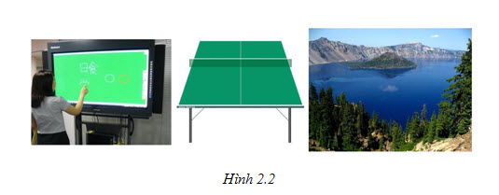
H2- Tại sao khi đóng bàn học cho chúng ta, người thợ mộc kiểm tra độ phẳng của mặt bàn bằng cách rê thước kẻ trên mặt bàn?
H3- Quan sát hình ảnh thực tế, các em hãy cho biết mặt tường gắn bảng và mặt trần nhà có bao nhiêu điểm chung? Các điểm chung của chúng có gì đặc biệt?
c) Sản phẩm:
Câu trả lời của HS
L1- Bề mặt là mặt phẳng.
L2- Dịch chuyển một đường thẳng song song tạo thành một mặt phẳng.
L3- Bảng và trần nhà có vô số điểm chung.
d) Tổ chức thực hiện:
Chuyển giao | GV nêu câu hỏi.  HS: Nhận
Thực hiện | HS suy nghĩ độc lập.
Báo cáo thảo luận | - GV gọi lần lượt 3 HS, lên bảng trình bày câu trả lời của mình.  - Các học sinh khác nhận xét, bổ sung để hoàn thiện câu trả lời.
Đánh giá, nhận xét, tổng hợp | - GV đánh giá thái độ làm việc, phương án trả lời của học sinh, ghi nhận và tổng hợp kết quả.  - Dẫn dắt vào bài mới.  Nêu tình huống có vấn đề liên quan đến bài học.

2. HOẠT ĐỘNG 2: HÌNH THÀNH KIẾN THỨC MỚI
I. KHÁI NIỆM MỞ ĐẦU
HĐ1. Mặt phẳng, điểm thuộc mặt phẳng
a) Mục tiêu: Học sinh hình dung được các khái niệm điểm, đường thẳng, mặt phẳng trong không gian thông qua hình ảnh của chúng trong thực tế;
b) Nội dung: GV yêu cầu đọc SGK, liên hệ với các hình ảnh trong thực tế.
H1: Ví dụ mô tả và kí hiệu điểm, đường thẳng, mặt phẳng?
Kí hiệu điểm thuộc mặt phẳng, điểm không thuộc mặt phẳng?
H2: Khi nghiên cứu hình trong không gian có phải ta phải tạo ra 1 hình giống như vậy để nghiên cứu hay ta làm như thế nào?
c) Sản phẩm:
1. Mặt phẳng, điểm thuộc mặt phẳng
- Ví dụ về hình ảnh một phần của mặt phẳng, đường thẳng, điểm
+ Điểm: hạt cát, dấu chấm, ..
+ Đường thẳng: sợi dây căng thẳng, mép bảng…
+ Mặt phẳng: mặt nền nhà, mặt bàn, …
- Ký hiệu: mp(P),(Q), (α), (β)
A ∈ (α), B ∉ (α)
- Khi nghiên cứu 1 hình trong không gian ta không thể tạo ra một hình giống như vậy rồi dựa vào đó để nghiên cứu mà dựa vào hình biểu diễn của chúng.
d) Tổ chức thực hiện
Chuyển giao | GV: Quan sát các hình ảnh các em đã tiếp xúc: Mặt bảng, mặt nước ao khi yên lặng, mặt bàn....  HS: Lấy ví dụ về hình ảnh một phần của mặt phẳng, đường thẳng, điểm.  Đưa ra kí hiệu.
Thực hiện | HS thực hiện độc lập.  GV theo dõi câu trả lời của học sinh, định hướng học sinh quan sát các hình ảnh thực tế.
Báo cáo thảo luận | Giáo viên chỉ định một học sinh bất kì trình bày, các học sinh khác thảo luận để hoàn thiện câu trả lời.  - Mặt phẳng không có bề dày, không có giới hạn.  - Khi nghiên cứu 1 hình trong không gian ta không thể tạo ra một hình giống như vậy rồi dựa vào đó để nghiên cứu.
Đánh giá, nhận xét, tổng hợp | - GV nhận xét thái độ làm việc, phương án trả lời của học sinh, ghi nhận và tuyên dương học sinh có câu trả lời tốt.  - Trên cơ sở câu trả lời của học sinh, giáo viên chuẩn hóa, từ đó nêu cách biểu diễn và kí hiệu mp, điểm thuộc mặt phẳng, điểm không thuộc mặt phẳng.

HĐ2. Hình biểu diễn của một hình không gian
a) Mục tiêu: Nắm được quy tắc vẽ hình biểu diễn của một hình trong không gian,
Vẽ được hình biểu diễn của một số hình đơn giản.
b) Nội dung:
Quan sát mô hình hình chóp tam giác và vẽ lại hình theo vị trí quan sát.
c) Sản phẩm:
2. Hình biểu diễn của hình không gian
- Quy tắc vẽ hình biểu diễn của hình không gian:
• Đường thấy: vẽ nét liền. Đường khuất: vẽ nét đứt.
• Hình biểu diễn:
+ của đt là đt, của đoạn thẳng là đoạn thẳng.
+ của hai đt song song là hai đt song song, của hai đt cắt nhau là hai đt cắt nhau.
+ phải giữ nguyên quan hệ thuộc giữa điểm và đường thẳng.
- Hình biểu diễn của một số hình thường gặp

d) Tổ chức thực hiện
Chuyển giao | - GV cho HS quan sát mô hình hình chóp tam giác.  - HS vẽ lại hình biểu diễn của hình chóp tam giác theo góc được quan sát?
Thực hiện | - HS thực hiện nhiệm vụ độc lập.  - GV quan sát, theo dõi quá trình vẽ hình của học sinh, giải thích câu hỏi, chỉ ra lỗi sai khi vẽ hình.
Báo cáo thảo luận | - Giáo viên chỉ định một học sinh bất kì trình bày, các học sinh khác quan sát, nhận xét hình vẽ.  - Một hình có thể có nhiều hình biểu diễn tùy vào góc quan sát.  - Học sinh khác nhận xét hoàn thành sản phẩm
Đánh giá, nhận xét, tổng hợp | - GV nhận xét thái độ làm việc, phương án trả lời của học sinh, ghi nhận và tuyên dương học sinh có câu trả lời tốt nhất.  - Trên cơ sở câu trả lời của học sinh, giáo viên chuẩn hóa, từ đó nêu cách vẽ hình biểu diễn của 1 hình trong không gian. HS viết bài vào vở, theo dõi để nắm được cách vẽ hình biểu diễn của một số hình trong không gian.

II. CÁC TÍNH CHẤT THỪA NHẬN
a) Mục tiêu: Nắm được các tính chất thừa nhận. Biết vận dụng các tính chất vào việc giải các bài toán hình học không gian đơn giản;
Nắm được khái niệm và biết cách tìm giao tuyến của hai mặt phẳng.
b) Nội dung: GV yêu cầu đọc SGK, theo dõi hình ảnh SGK, liên hệ hình ảnh thực tế và trả lời các câu hỏi:
H1: Qua hai điểm phân biệt có bao nhiêu đường thẳng ?
H2: Tại sao người ta thường nói: “Vững như kiềng ba chân’’?
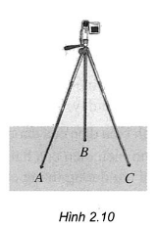
H3:Tại sao người thợ mộc kiểm tra độ phẳng mặt bàn bằng cách rê thước trên mặt bàn?
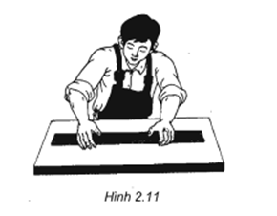
H4: Cho tam giác ABC, điểm M thuộc phần kéo dài của cạnh BC. Khi đó M có thuộc (ABC)? đường thẳng AM có nằm trên (ABC)?
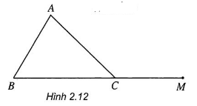
H5:Quan sát hình ảnh thực tế, các em hãy cho biết mặt tường gắn bảng và mặt trần nhà có bao nhiêu điểm chung? Các điểm chung của chúng có gì đặc biệt?
H6: Trong mp(P), cho hbh ABCD Lấy điểm S ∉ (P). Hãy chỉ ra 1 điểm chung của 2 mp (SAC) và (SBD) khác S ?
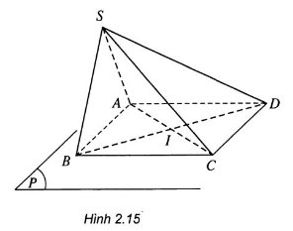
c) Sản phẩm:
L1: Qua hai điểm có duy nhất một đường thẳng.
L2: Ba chân kiềng luôn nằm trên mặt phẳng, nếu có hơn 3 chân trở lên thì có thể có 1 chân không nằm trên mặt phẳng. Vì vậy có một và chỉ một mặt phẳng đi qua ba điểm không thẳng hàng đồng thời tồn tại 4 điểm không cùng thuộc một mặt phẳng.
L3: Khi đó, nếu rê thước mà có 1 điểm thuộc cạnh thước nhưng không thuộc mặt bàn thì bàn đó chưa phẳng và ngược lại. Do đó Nếu một đường thẳng có hai điểm phân biệt thuộc một mặt phẳng thì mọi điểm thuộc đường thẳng đều thuộc mặt phẳng.
L4: và .
L5: Mặt tường và mặt trần có vô số điểm chung, các điểm chung cùng nằm trên một đường thẳng.
L6: Điểm chung khác của và là điểm .
Tính chất 1: Có một và chỉ một đt đi qua hai điểm phân biệt.
Tính chất 2: Có một và chỉ một mp đi qua ba điểm không thẳng hàng.
Tính chất 3: Nếu một đt có hai điểm phân biệt thuộc một mp thì mọi điểm của đt đều thuộc mp đó.
Tính chất 4: Tồn tại bốn điểm không cùng thuộc một mp.
Tính chất 5: Nếu hai mp phân biệt có một điểm chung thì chúng còn có một điểm chung khác nữa.
- GV đưa ra khái niệm về giao tuyến: Nếu hai mp phân biệt có một điểm chung thì chúng sẽ có một đt chung đi qua điểm chung ấy. Đường thẳng chung ấy đgl giao tuyến của hai mp.
- Chuẩn hóa cách tìm giao tuyến của hai mặt phẳng: Để tìm giao tuyến của hai mặt phẳng ta cần tìm hai điểm chung của hai mp đó. khi đó giao tuyến cần tìm chính là đường thẳng đi qua 2 điểm chung đó.
Tính chất 6: Trên mỗi mp, các kết quả đã biết trong hình học phẳng đều đúng.

d) Tổ chức thực hiện
Chuyển giao | - GV chiếu hình ảnh trong SGK, nêu câu hỏi.  - HS trả lời câu hỏi, phát hiện ra các tính chất và định nghĩa có liên quan.  + Giao tuyến của hai mặt phẳng.  + Cách tìm giao tuyến của hai mặt phẳng.
Thực hiện | - Học sinh trả lời các câu hỏi độc lập kết hợp thảo luận cặp đôi.  - GV quan sát, theo dõi. Giải thích câu hỏi nếu HS chưa hiểu rõ nội dung vấn đề nêu ra. Đưa ra khái niệm giao tuyến của hai mặt phẳng.
Báo cáo thảo luận | - Giáo viên chiếu hình vẽ 2.12, 2.15 SGK, chỉ định lần lượt các học sinh bất kì trả lời các câu hỏi, các học sinh khác thảo luận để hoàn thiện câu trả lời của các câu hỏi.  - HS từ nội dung câu trả lời, độc lập suy nghĩ phát hiện được một số tính chất và cách tìm giao tuyến của hai mặt phẳng.
Đánh giá, nhận xét, tổng hợp | - GV nhận xét thái độ làm việc, phương án trả lời của học sinh.  Trên cơ sở câu trả lời của học sinh, giáo viên chuẩn hóa, từ đó giới thiệu và minh hoạ các tính chất thừa nhận của hình học không gian. Đưa ra khái niệm và cách tìm giao tuyến của hai mặp phẳng. HS viết bài vào vở, theo dõi để nắm được các tính chất thừa nhận, hiểu được tính chất và vận dụng vào giải thích một số hiện tượng thường gặp trong cuộc sống mà giáo viên đã yêu cầu tìm hiểu.

III. CÁCH XÁC ĐỊNH MỘT MẶT PHẲNG
a) Mục tiêu: Học sinh nắm được các cách xác định mặt phẳng. Xác định được mp trong các trường hợp cụ thể, xác định được giao tuyến của hai mặt phẳng.
b) Nội dung: GV yêu cầu đọc SGK, căn cứ vào tính chất đã thừa nhận, theo dõi hình ảnh SGK và trả lời các câu hỏi
H1. Các cách xác định một mặt phẳng? Qua hai đường thẳng song song có xác định một mặt phẳng không?
H2.

Ví dụ 1: Cho bốn điểm không đồng phẳng . Trên hai đoạn và lấy hai điểm và sao cho và . Hãy xác định giao tuyến của mặt phẳng với các mặt phẳng , | 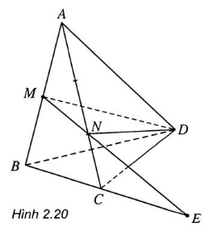
c) Sản phẩm:
- Mặt phẳng hoàn toàn xác định khi biết đi qua ba điểm phân biệt không thẳng hàng hoặc đi qua một điểm và chứa một đường thẳng không đi qua điểm đó hoặc chứa hai đường thẳng cắt nhau.
Qua hai đường thẳng song song cũng xác định một mặt phẳng.
Ví dụ 1. Các giao tuyến cần tìm:
- Để xác định giao tuyến của hai mặt phẳng ta tìm hai điểm chung của hai mặt phẳng.

d) Tổ chức thực hiện
Chuyển giao | HS thực hiện các nội dung sau:  - Phát hiện được ba cách xác định một mặt phẳng  + Đi qua 3 điểm phân biệt không thẳng hàng  + Đi qua một điểm và chứa một đường thẳng không đi qua điểm đó.  + Chứa hai đường thẳng cắt nhau.  - GV nêu câu hỏi để HS phát hiện vấn đề
Thực hiện | - Học sinh vẽ hình, trả lời các câu hỏi và trình bày ra giấy nháp.  - GV quan sát, theo dõi. Giải thích câu hỏi nếu HS chưa hiểu rõ nội dung vấn đề nêu ra
Báo cáo thảo luận | Giáo viên chỉ định một học sinh bất kì trình bày, các học sinh khác thảo luận để hoàn thiện câu trả lời của các câu hỏi.  - Hs: Trả lời theo nhận biết của mình.  - Qua hai đường thẳng song song cũng có thể xác định một mặt phẳng.  - Học sinh: Tìm hai điểm chung của hai mặt phẳng, từ đó chỉ ra các giao tuyến cần tìm trong H2.
Đánh giá, nhận xét, tổng hợp | Trên cơ sở câu trả lời của học sinh, giáo viên chuẩn hóa, từ đó giới thiệu các cách xác định mặt phẳng trong không gian. Hướng dẫn hs vận dụng cách tìm giao tuyến của hai mặt phẳng vào giải quyết một số ví dụ đơn giản.

IV. HÌNH CHÓP VÀ HÌNH TỨ DIỆN
a) Mục tiêu: - Học sinh nắm được khái niệm và các yếu tố liên quan đến hình chóp, hình tứ diện. Vẽ được hình biểu diễn của hình chóp, hình tứ diện. Xác định được các yếu tố của hình chóp dựa vào hình biểu diễn của nó.
- Nắm được khái niệm và biết cách xác định thiết diện của 1 hình được cắt bởi 1 mặt phẳng.
b) Nội dung: GV yêu cầu đọc SGK, theo dõi hình ảnh SGK và trả lời các câu hỏi
H1: Từ khái niệm hình chóp, em hãy: Vẽ hình biểu diễn của hình chóp tứ giác và:
a) Chỉ ra 6 mặt phẳng được xác định từ hình chóp trên?
b) Chỉ ra đỉnh, cạnh bên, mặt bên, mặt đáy của hình chóp đó?
H2:
Ví dụ 2: Cho hình chóp đáy là hình bình hành . Gọi lần lượt là trung điểm của . Tìm giao điểm của mp với các cạnh của hình chóp và giao tuyến của mpvới các mặt của hình chóp?
c) Sản phẩm:
- Hình tứ diện là hình chóp tam giác.
- Gọi tên hình chóp theo tên đa giác đáy.
- Hình tứ diện có bốn mặt là các tam giác đều gọi la hình tứ diện.

* Hình chóp có:
+ Các mặt phẳng:
, .
+ 1 đỉnh
+ 4 cạnh bên
+ 4 mặt bên
+ 1 mặt đáy

* Ví dụ 2: Các giao điểm và giao tuyến cần tìm:
+ cắt các cạnh lần lượt tại .  + Các giao tuyến | 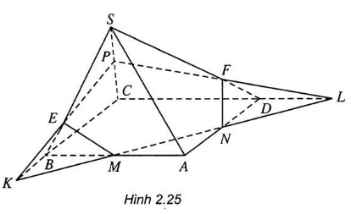
- Để xác định thiết diện của một hình (H) với một mặt phẳng ta đi tìm giao điểm của mặt phẳng đó với các cạnh hoặc tìm giao tuyến của mặt phẳng đó với các mặt của hình (H).

d) Tổ chức thực hiện
Chuyển giao | HS thực hiện các nội dung sau:  - Vẽ hình chóp, đọc tên các yếu tố của hình chóp.  - GV nêu câu hỏi, chiếu hình vẽ để HS phát hiện vấn đề
Thực hiện | - Học sinh vẽ hình, trả lời các câu hỏi và trình bày ra giấy nháp.  - GV quan sát, theo dõi. Giải thích câu hỏi nếu HS chưa hiểu rõ nội dung vấn đề nêu ra
Báo cáo thảo luận | Giáo viên chỉ định một học sinh bất kì trình bày, các học sinh khác thảo luận để hoàn thiện câu trả lời của các câu hỏi.  - Hs: Trả lời theo nhận biết của mình.  - Học sinh: Xác định được thiết diện của một hình được cắt bởi một mặt phẳng trong một số trường hợp đơn giản.
Đánh giá, nhận xét, tổng hợp | Trên cơ sở câu trả lời của học sinh, giáo viên đưa ra khái niệm hình chóp, hình tứ diện và các yếu tố liên quan; hướng dẫn học sinh vẽ hình biểu diễn của hình chóp, hình tứ diện, chuẩn hóa lời giải từ đó giới thiệu khái niệm thiết diện của 1 hình khi được cắt bởi một mặt phẳng trong không gian.

3. HOẠT ĐỘNG 3: LUYỆN TẬP
a) Mục tiêu: Học sinh nắm được cách tìm giao điểm của đường thẳng và mặt phẳng; tìm giao tuyến của hai mặt phẳng.
b) Nội dung:
PHIẾU HỌC TẬP 1
Luyện tập 1. Cho hình chóp , đáy là tứ giác có các cặp cạnh đối không song song, điểm thuộc cạnh . Tìm giao tuyến của các mặt phẳng:
a) và .
b) và .
c) và .
d) và .
Luyện tập 2. Cho tứ diện . Lấy các điểm thuộc cạnh , thuộc cạnh sao cho cắt . Gọi là điểm nằm bên trong tam giác . Tìm giao tuyến của hai mặt phẳng:
a) và .
b) và .
c) và .
c) Sản phẩm: học sinh thể hiện trên bảng nhóm kết quả bài làm của mình.
*Hướng dẫn làm bài
Luyện tập 1. Cho hình chóp , đáy là tứ giác có các cặp cạnh đối không song song, điểm thuộc cạnh . Tìm giao tuyến của các mặt phẳng:
a) và .
b) và .
c) và .
d) và .
Lời giải
a)
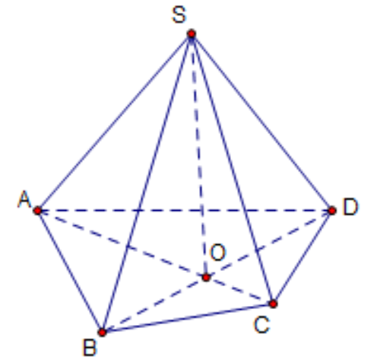
Gọi là giao điểm của và .
Ta có
Vì nên .
Từ (1) và (2) suy ra .
b)
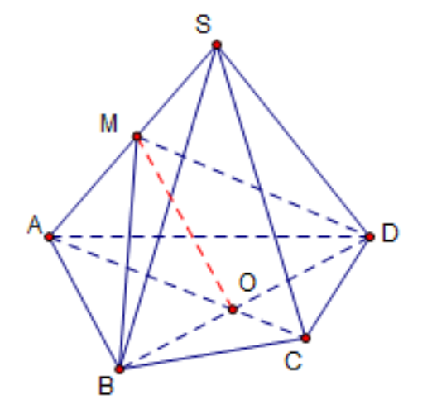
Vì nên do đó
Vì nên .
Từ (3) và (4) suy ra .
c)
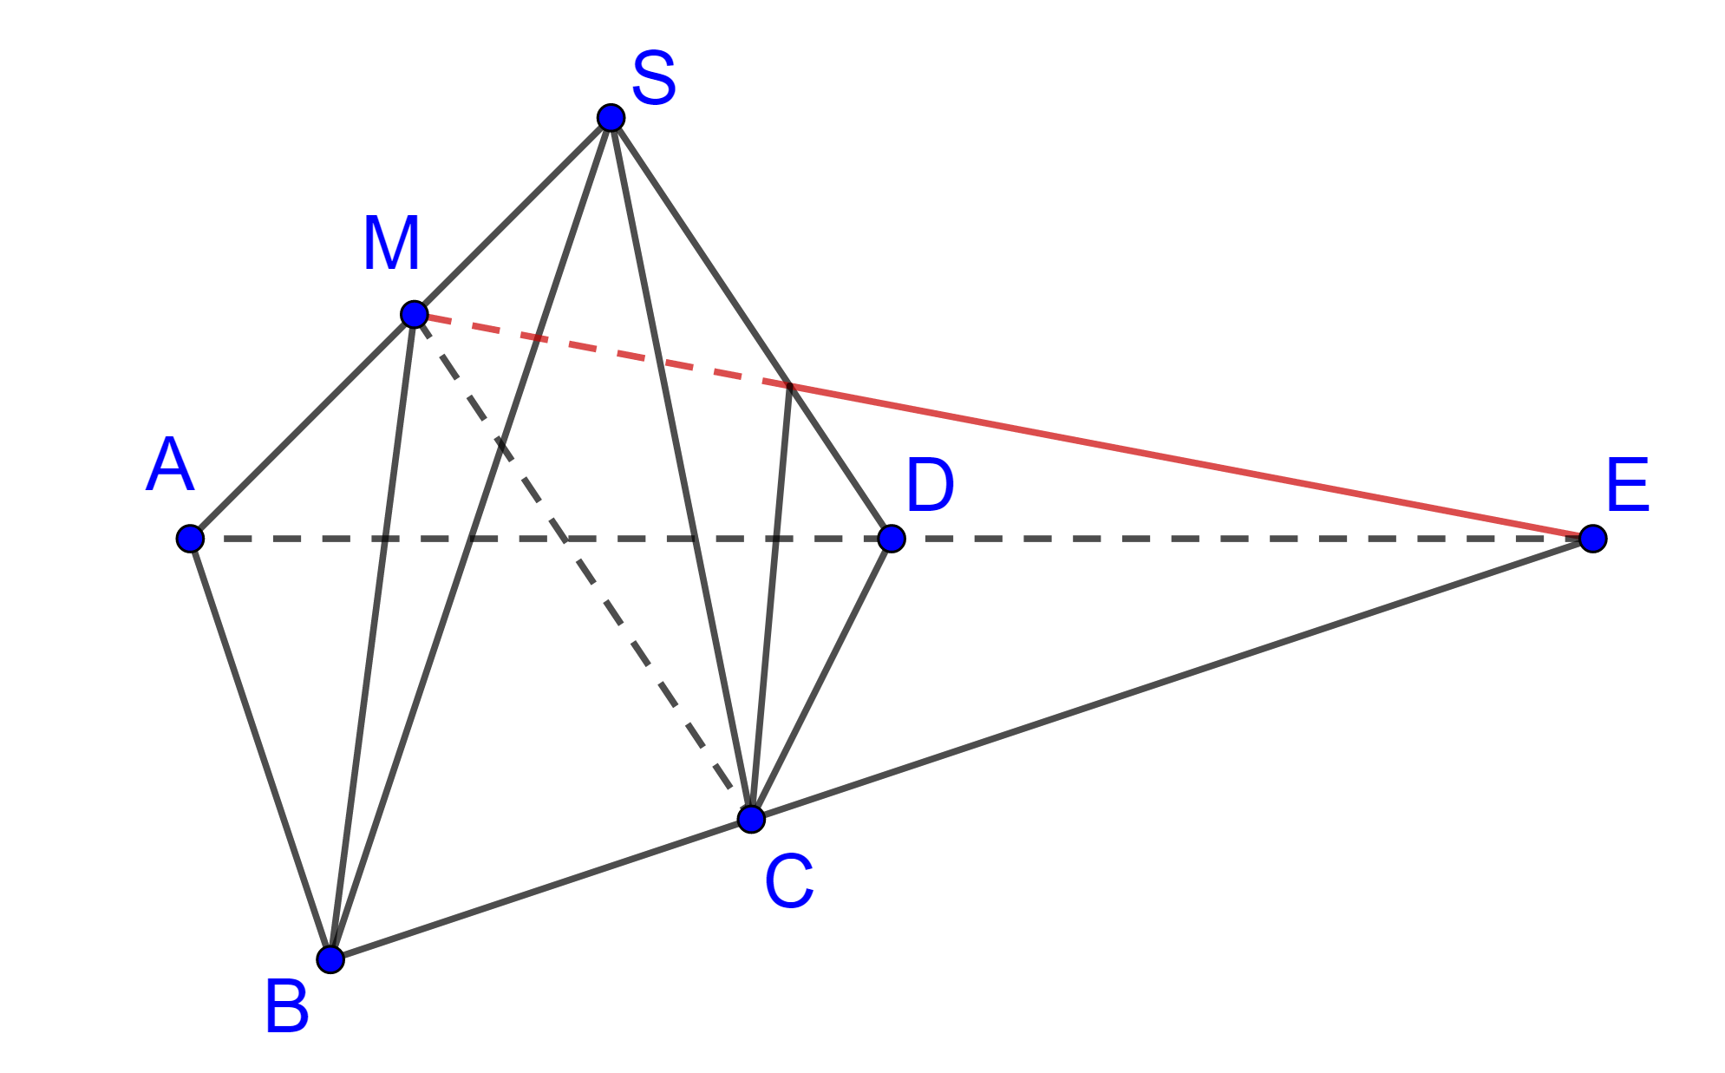
Gọi là giao điểm của và .
Vì nên do đó
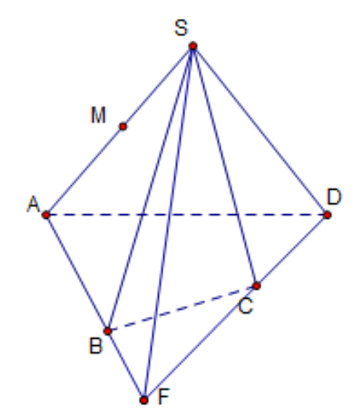
Vì nên .
Từ (5) và (6) suy ra .
d)

Gọi là giao điểm của và .
Ta có
Vì nên .
Từ (7) và (8) suy ra .
Luyện tập 2. Cho tứ diện . Lấy các điểm thuộc cạnh , thuộc cạnh sao cho cắt . Gọi là điểm nằm bên trong tam giác . Tìm giao tuyến của hai mặt phẳng:
a) và .
b) và .
c) và .
Lời giải
a)
Gọi là giao điểm của và .
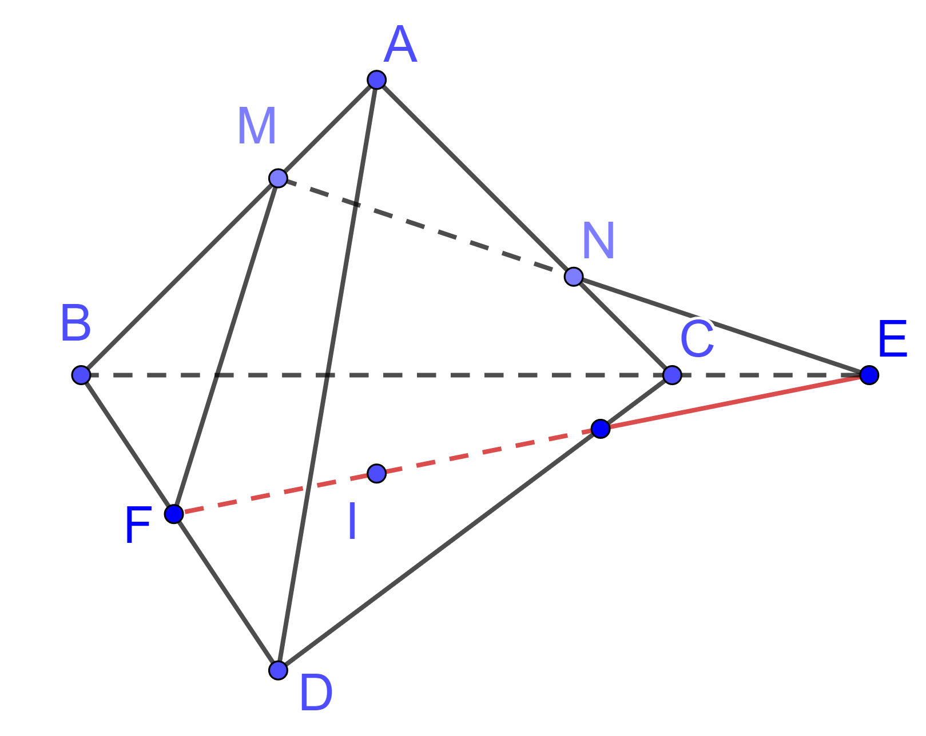
Ta có
Vì nên .
Từ (1) và (2) suy ra .
b)
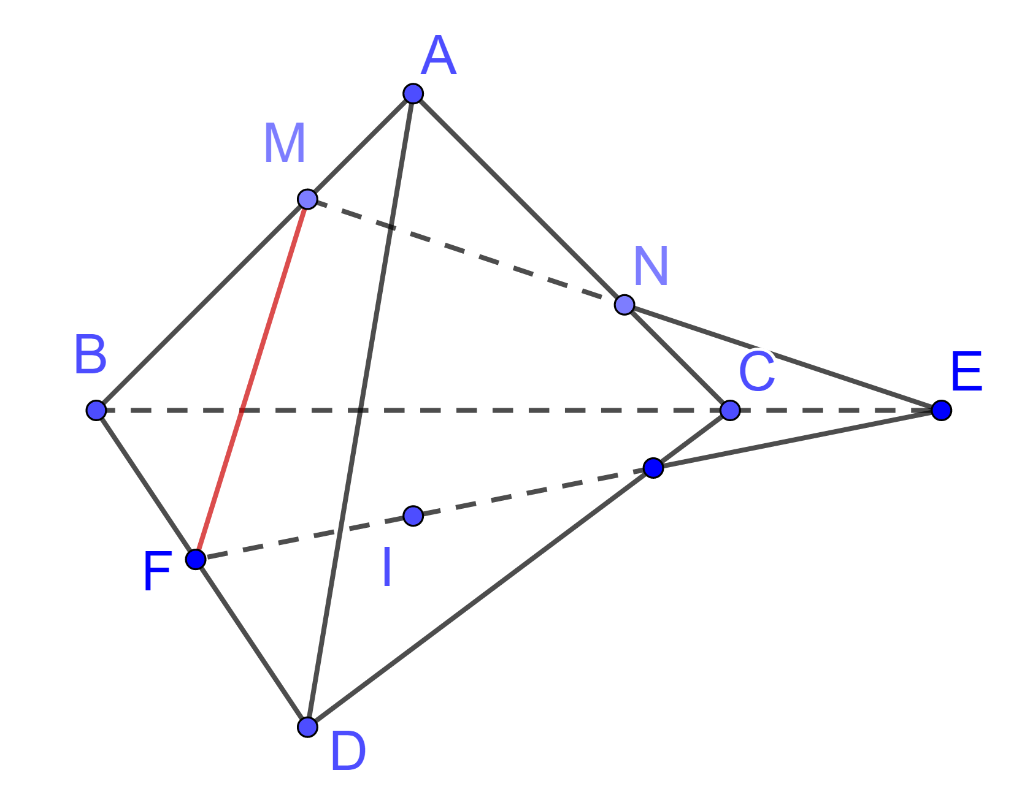
Gọi là giao điểm của và .
Vì nên do đó
Vì nên .
Từ (3) và (4) suy ra .
c)
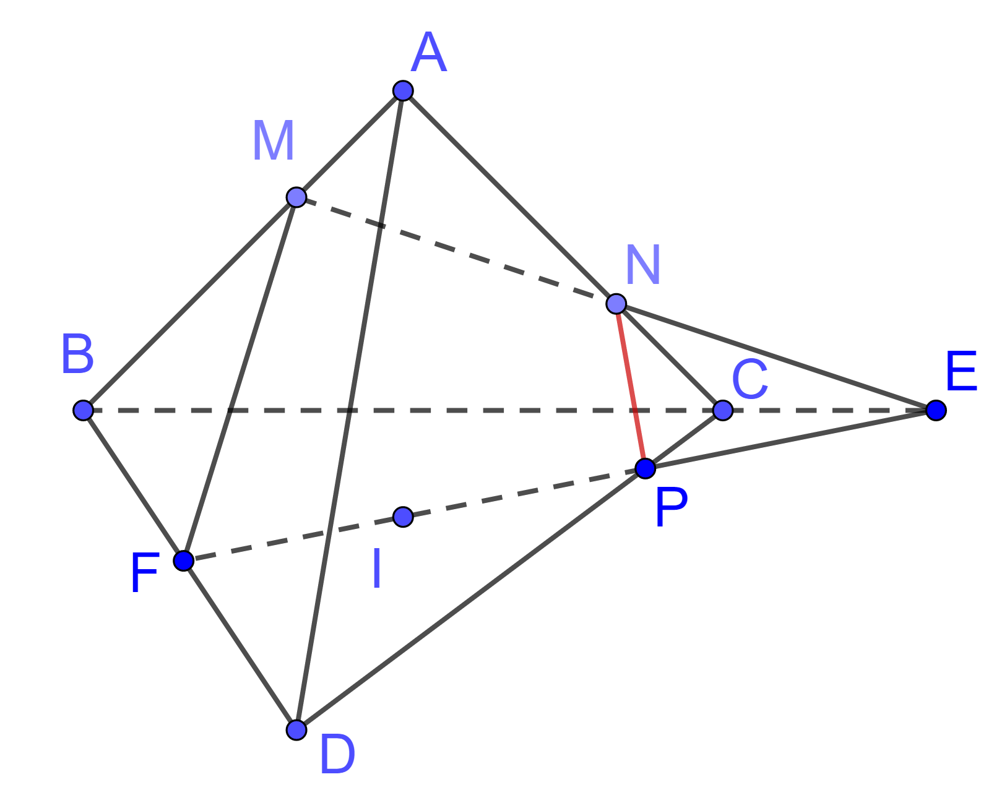
Gọi là giao điểm của và .
Vì nên do đó
Vì nên .
Từ (5) và (6) suy ra .

d) Tổ chức thực hiện
Chuyển giao | GV: Chia lớp thành 4 nhóm. Phát phiếu học tập 1  HS: Nhận nhiệm vụ,
Thực hiện | GV: điều hành, quan sát, hỗ trợ  HS: 4 nhóm tự phân công nhóm trưởng, hợp tác thảo luận thực hiện nhiệm vụ. Ghi kết quả vào bảng nhóm.
Báo cáo thảo luận | Đại diện nhóm trình bày kết quả thảo luận  Các nhóm khác theo dõi, nhận xét, đưa ra ý kiến phản biện để làm rõ hơn các vấn đề
Đánh giá, nhận xét, tổng hợp | GV nhận xét thái độ làm việc, phương án trả lời của các nhóm học sinh, ghi nhận và tuyên dương nhóm học sinh có câu trả lời tốt nhất.  Hướng dẫn HS chuẩn bị cho nhiệm vụ tiếp theo.

4. HOẠT ĐỘNG 4: VẬN DỤNG.
a) Mục tiêu: Bước đầu giúp học sinh tăng cường ý thức tự tìm hiểu, mở rộng kiến thức và sự hiểu biết của mình. Biết vận dụng các kiến thức đã học, suy luận giải quyết một số vấn đề trong thực tiễn.
b) Nội dung
PHIẾU HỌC TẬP 2
Vận dụng 1. Cho hình chóp có đáy là một hình bình hành tâm . Gọi và lần lượt là trung điểm của và . Gọi là mặt phẳng qua 3 điểm .
a) Tìm các giao tuyến của và ; và .
b) Tìm giao điểm của đường thẳng với mặt phẳng và giao điểm của đường thẳng với mặt phẳng .
c) Xác định các giao tuyến của mặt phẳng với mặt phẳng và mặt phẳng . Từn đó suy ra thiết diện của hình chóp cắt bởi .
d) Xác định các giao điểm của các đường thẳng , với . Chứng minh rằng thẳng hàng.
Vận dụng 2. Cho hình chóp S.ABC. Gọi M, N lần lượt là trung điểm của SA và BC. P là điểm nằm trên cạnh AB sao cho . Gọi Q là giao điểm của SC với mặt phẳng . Tính
A. . B. . C. . D. .
c) Sản phẩm: Sản phẩm trình bày của 4 nhóm học sinh
d) Tổ chức thực hiện
Chuyển giao | GV : Chia lớp thành 4 nhóm. Phát phiếu học tập 2 cuối tiết của bài  HS : Nhận nhiệm vụ.
Thực hiện | Các nhóm HS thực hiện tìm tòi, nghiên cứu và làm bài ở nhà .  Chú ý: Việc tìm kết quả tích phân có thể sử dụng máy tính cầm tay
Báo cáo thảo luận | HS cử đại diện nhóm trình bày sản phẩm vào tiết sau  Các nhóm khác theo dõi, nhận xét, đưa ra ý kiến phản biện để làm rõ hơn các vấn đề.
Đánh giá, nhận xét, tổng hợp | GV nhận xét thái độ làm việc, phương án trả lời của các nhóm học sinh, ghi nhận và tuyên dương nhóm học sinh có câu trả lời tốt nhất.  - Chốt kiến thức tổng thể trong bài học.  - Hướng dẫn HS về nhà tự xây dựng tổng quan kiến thức đã học bằng sơ đồ tư duy.

*Hướng dẫn làm bài
Vận dụng 1. Cho hình chóp có đáy là một hình bình hành tâm . Gọi và lần lượt là trung điểm của và . Gọi là mặt phẳng qua 3 điểm .
a) Tìm các giao tuyến của và ; và .
b) Tìm giao điểm của đường thẳng với mặt phẳng và giao điểm của đường thẳng với mặt phẳng .
c) Xác định các giao tuyến của mặt phẳng với mặt phẳng và mặt phẳng . Từn đó suy ra thiết diện của hình chóp cắt bởi .
d) Xác định các giao điểm của các đường thẳng , với . Chứng minh rằng thẳng hàng.
Lời giải
- Ta có:
Lại có
Từ (1) và (2) suy ra
Ta có :
Từ (3) và (4) suy ra .
Tương tự ta cũng suy ra .
- Trong mặt phẳng , gọi là giao điểm của với
Ta có :
là giao điểm của với .
Trong mặt phẳng , gọi là giao điểm của với . Ta có :
. Suy ra chính là giao điểm của với .
- Ta có: .
Ta lại có : .
Như vậy tứ giác là thiết diện của hình chóp cắt bởi mặt phẳng .
- Trong mặt phẳng , gọi . Ta có: nên .
Vậy chính là giao điểm của với .
Trong mặt phẳng gọi .
Ta có nên ,
,
Suy ra ba điểm cùng nằm trên giao tuyến của hai mặt phẳng và .
Do đó ba điểm thẳng hàng.
Vận dụng 2. Cho hình chóp S.ABC. Gọi M, N lần lượt là trung điểm của SA và BC. P là điểm nằm trên cạnh AB sao cho . Gọi Q là giao điểm của SC với mặt phẳng . Tính
A. . B. . C. . D. .
Lời giải:
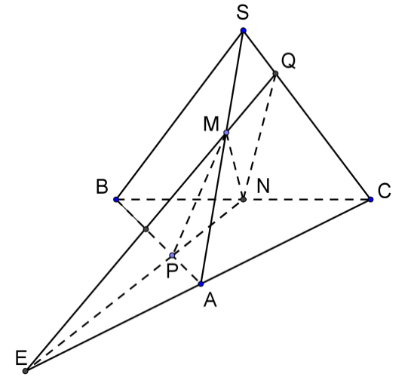
Trong mặt phẳng , gọi
Khi đó Q chính là giao điểm của SC với EM.
Áp dụng địnhlý Menelaus vào tam giác ABC ta có:
Áp dụng địnhlý Menelaus vào tam giác SAC ta có:

Ngày ...... tháng ....... năm 2021
BCM ký duyệt

